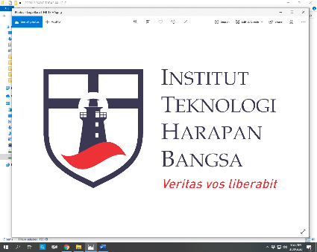 **FORM KESEDIAAN MEMBIMBING TUGAS AKHIR**

**PROGRAM STUDI INFORMATIKA**

Dengan ini menyatakan bahwa yang bertanda tangan di bawah ini :

|  |  |  |
| --- | --- | --- |
| Nama | : | Ventje Jeremias Lewi Engel, S.T., M.T., CEH |
| Instansi | : | Informatika Institut Teknologi Harapan Bangsa |
| Alamat | : |  |
| No. Telp/Handphone | : | 081390295349 |

bersedia membimbing tugas akhir untuk mahasiswa Program Studi Informatika dengan identitas sebagai berikut :

|  |  |  |
| --- | --- | --- |
| NIM | : | 1118042 |
| Nama | : | Yoel Agustinus |
| NO TELP/HP | : | 085156253721 |
| Jurusan | : | Informatika |
| Judul Tugas Akhir | : | Perbandingan Penerapan Metode *Long Short Term Memory* dan *Autoregressive Integrated Moving Average* dalam Prediksi Harga Saham |

Selain itu, saya yang bertanda tangan di bawah ini bersedia untuk hadir dalam:

1. Seminar Tugas Akhir
2. Prasidang Tugas Akhir
3. Sidang Tugas Akhir

untuk mahasiswa yang saya bimbing tersebut di mana waktu dan tempat akan diatur kemudian. Jika berhalangan hadir, saya bersedia untuk mengkonfirmasikan ketidakhadiran pada acara tersebut kepada pihak Prodi.

Bandung, 25 Januari 2022

(Ventje Jeremias Lewi Engel, S.T., M.T., CEH)

NIK